Acceder al sistema Gemma con usuario y perfil activo para la funcionalidad modulo Maestro - RUT Bloqueado, hacer clic en el boton, Agregar un nuevo registro dejando en blanco los campos

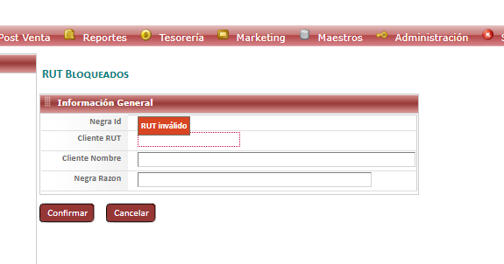

Resultado esperado

El sistema muestra mensaje de error que corresponda

